+ | T.C.  ÇUKUROVA ÜNİVERSİTESİ  SAĞLIK KÜLTÜR VE SPOR DAİRE BAŞKANLIĞI  Satın Alma Teklifi Formu | Doküman No | FRM-IMID-0002
 |  | İlk Yayın Tarihi | 16/07/2024
 |  | Revizyon Tarihi | ---
 |  | Revizyon No | ---
 |  | Sayfa No | 1/1

SAĞLIK KÜLTÜR VE SPOR DAİRE BAŞKANLIĞI

Sayın Firma Yetkilisi, …/…/2026
Birimimizce aşağıda cinsi ve miktarı yazılı malzemelerin 4734 sayılı Kanunun 22/d maddesine göre doğrudan temin yoluyla alımı yapılacağından KDV hariç yerine teslim birim fiyatlarının bildirilmesi rica olunur.
Teklif Dönüş : saglik-kultur@cu.edu.tr
*Teslimat Yeri: Çukurova Üniversitesi SAĞLIK KÜLTÜR VE SPOR DAİRE BAŞKANLIĞI
*Ürünler talebimizi karşılayacak şekilde titizlikle hazırlanacaktır.
*Teklifi kazanan firma asgari süre içinde aşağıdaki mal/hizmeti, faturası ile beraber Muayene Kabul komisyonu tarafından kontrol edilmek suretiyle fakültemize teslim edecektir.
*Teklif bedeli KDV hariç bir şekilde belirlenecektir.
*Teklifte yer alan malzemenin istenen niteliğe uygun olup olmadığı muayene kabul komisyonumuz tarafından belirlenecektir. Belirtilenin dışında fakültemize farklı bir marka, cins, kalite ve model gelmesi durumunda faturası iptal edilerek ürünler iade edilecektir.

Sıra  No | Malzeme Adı | Malzeme Özellikleri | Miktarı | Birimi |  | Birim Fiyat (KDV Hariç) | Tutar  (KDV Hariç)
1 | SOYUNMA ODALARI EŞYA DOLAPLARI KAPI KİLİTLERİ | ASMA KİLİT TAKMA YERİ OLMALI | 86 | AD
2 | ASMA KİLİT | DOLAP KİLİDİNE TAKILABİLİR OLMALI,HER KİLİT 2 ADET ANAHTARLI VE KİLİTLERİN HİÇBİRİ BİRBİRİNİ AÇMAMALI | 86 | AD
3 | ALÜMİNYUM KAPI | ENİ 78 CM-YÜKSEKLİĞİ 95 CM | 1 | AD
4 | ALÜMİNYUM KORKULUK | 7 METRE | 1 | AD
5 | TUVALET VE SOYUNMA KABİNLERİNİN KAPILARININ MENTEŞESİ | GÖVDE:ALÜMİNYUM DÖKÜM  YÜZEY:GÜMÜŞ RENK ELEKTROSTATİK BOYA/ELOKSAL  BAĞLANTI ELEMANLARI:PASLANMAZ ÇELİK  AÇILMA AÇISI:YAKLAŞIK 90°-180° (MODELE BAĞLI)  YAY SİSTEMİ:KENDİNDEN KAPANIR (SELF-CLOSİNG)  KULLANIM:12-18 MM KOMPAKT LAMİNAT (HPL) WC KABİN KAPILARI  KOROZYON DAYANIMI:NEMLİ ORTAMLARA UYGUN | 34 | AD
6 | SOYUNMA ODALARI EŞYA DOLAP MENTEŞESİ | ÜRÜN TİPİ GİZLİ(KUPA)MOBİLYA MENTEŞESİ  KUPA ÇAPI 35 MM  KUPA DERİNLİĞİ 11,5-12 MM  AÇILMA AÇISI 110°  YÜZEY KAPLAMA NİKEL KAPLAMA  KAPI KALINLIĞI 16-22 CM  AYAR ÖZELLİĞİ 3 EKSENDE AYARLANABİLİR(YÜKSEKLİK,DERİNLİK VE SAĞ-SOL)  AÇMA-KAPAMA ÖMRÜ EN AZ 80.000 ÇEVRİM  KOROZYON DAYANIMI EN1670 STANDARDINA UYGUN,NORMAL NEMLİ ORTAMLAR  KULLANIM ALANI AHŞAP VE MDF DOLAP KAPAKLARI | 24 | AD
7 | SOYUNMA ODALARI EŞYA DOLAPLARI KAPI KİLİTLERİ | 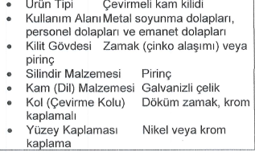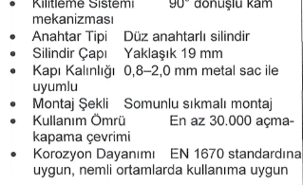 |  | 86 | AD
8 | SOYUNMA ODALARI EŞYA DOLAP KAPILARI | 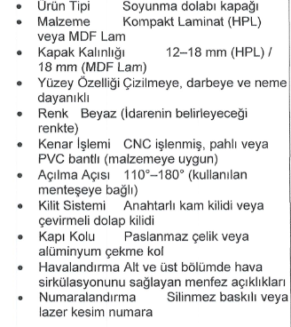 | 8 | AD
9 | SOYUNMA ODALARI DUŞ KAPILARI MENTEŞE | 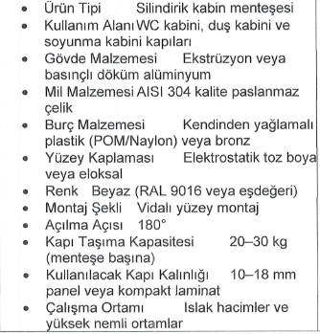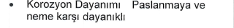 | 120 | AD
10 | SOYUNMA ODALARI DUŞ KAPILARI KİLİTLERİ | 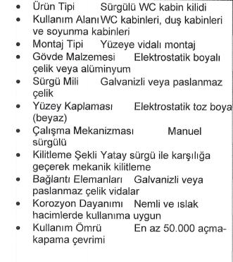 | 20 | AD
11 | SOYUNMA ODALARI KORİDOR TAVAN KAPLAMALARI | 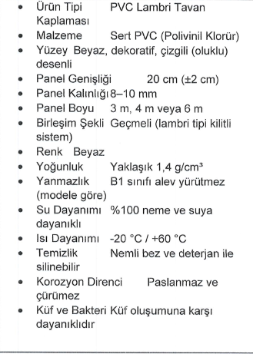 | 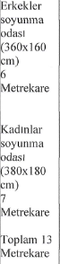 | M2
12 | MONTAJ VE KURULUM |  | 1 | AD
 |  |  |  |  |  | TOPLAM
Firma Ad ve Ticaret Unvan:  Firma Vergi No: | ………………………………………………..  ………………………………………………..
Kaşe-İmza:
YALNIZ:………………………………………………………………………

